淡江時報 第 1193 期
考取亞洲第3 全台首位世界頂尖侍酒大師 盧楷文獲國際最高榮譽
校友動態
【舒宜萍淡水報導】本校財金系校友、服務於台北米其林二星logy的侍酒師盧楷文，日前榮獲英國世界侍酒大師公會頒發侍酒大師文憑（Master Sommelier），為世界第279位獲得此項榮耀的頂尖侍酒師，也是亞洲第3位、全臺首位考取此項最高國際認證的侍酒師。

年僅35歲的盧楷文（Kevin Lu），累積10年的努力獲得此榮譽。大學時期因興趣打工走上侍酒師之路的他，畢業後曾在新加坡及香港擔任侍酒師7年，認為「侍酒師的專業與養成必須一步一步不斷精進，加上持續努力。」盧楷文於2018年獲得ASPI最佳義大利侍酒師及Sopexa亞洲最佳法國侍酒師兩項冠軍，2019年又獲臺灣最佳侍酒師大賽冠軍，2022年臺灣國手選拔賽第一名，2023年2月代表臺灣前往巴黎，角逐世界侍酒師大賽，取得全球第13的臺灣歷年最佳成績。2023年得到米其林最佳侍酒師及Tatler Dining Awards，今（2024）年獲頒亞洲50最佳餐廳的亞洲最佳侍酒師頭銜後，再度登頂獲得國際至高榮譽，堪稱摘下侍酒師界的奧運金牌。

今年全世界僅有6位侍酒師考取此文憑，盧楷文為唯一的亞洲面孔，許多侍酒師為專注準備考試而辭職，他卻在繁忙工作中，仍能專心致志準備需要通過口試的理論考試（非筆試）、25分鐘內6款酒的「盲飲」，以及葡萄酒實作服務等項目，他說明考試問題包括葡萄酒、烈酒等全酒精類的知識，還包含銷售、服務等相關內容，問題問得很深，等於沒有範圍，「能夠通過考試很開心，也是對自己努力的肯定。」

盧楷文表示，侍酒師的養成必須透過不斷地自我練習與請教專家，參加國際比賽是絕佳的學習機會，可觀摩他人並積極交流，學習細節處理，提供更親切的專業服務。盧楷文希望繼續回饋教育，協助同行，提升臺灣侍酒師產業水準，他也感性地說：「最想感謝的是從淡江財金系一路默默支持，在臺灣等我的老婆，因為工作時需要提早準備，假日也常忙著，感謝她的體諒。」
2024/10/20

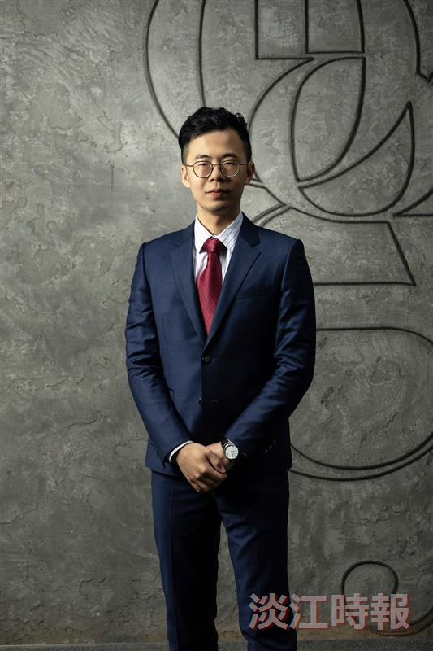
財金系校友、服務於米其林二星logy的侍酒師盧楷文，榮獲世界侍酒大師文憑（Master Sommelier），為亞洲第3位、全臺首位的頂尖榮耀。（圖／盧楷文提供）

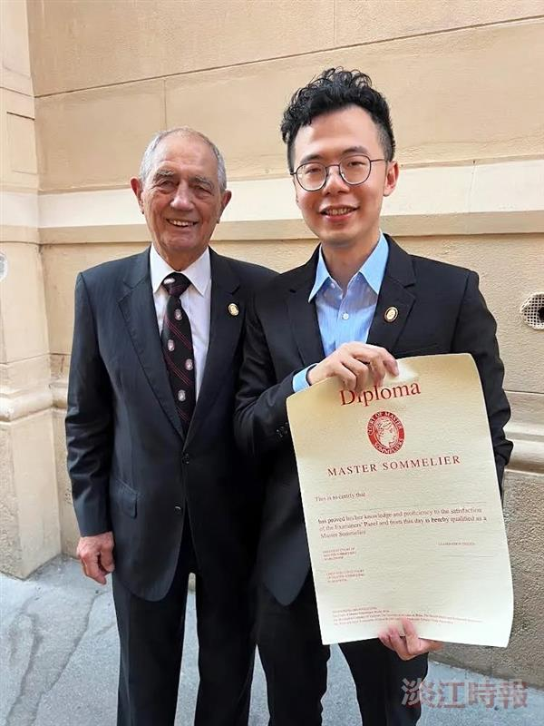
財金系校友盧楷文獲頒世界侍酒大師公會頒發文憑（Master Sommelier），和別在西裝上的徽章。（圖／盧楷文提供）

